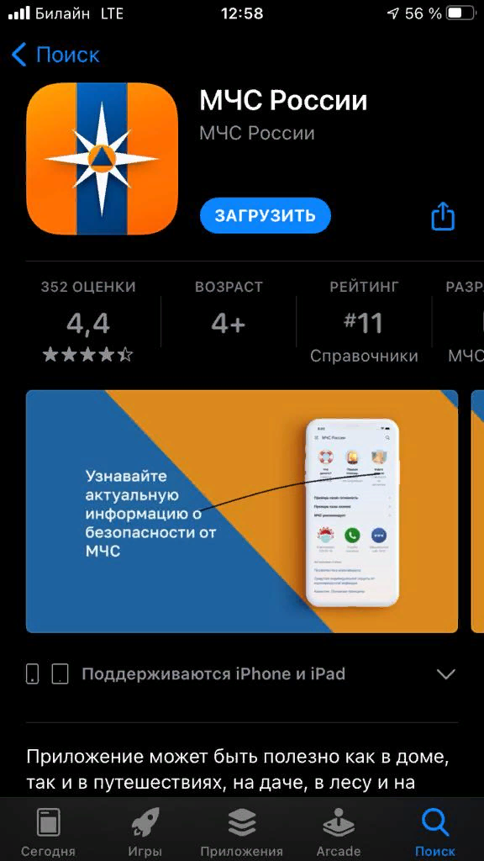
Приложения в Google Play – МЧС России
Приложение МЧС России поможет сориентироваться и мгновенно найти информацию о действиях в случае чрезвычайной ситуации. Оно может быть полезно как в доме, так и в путешествиях, на даче, в лесу и на отдыхе. Приложение содержит функцию быстрого набора телефона службы спасения, а также ссылку на официальный сайт МЧС России. Приложение призвано помогать ориентироваться как в чрезвычайных ситуациях, так и формировать культуру безопасного поведения в обществе. Приложение состоит из основных блоков: «Оперативные сведения», «Карта неблагоприятных явлений», «Будь готов!», «Актуальные статьи».

